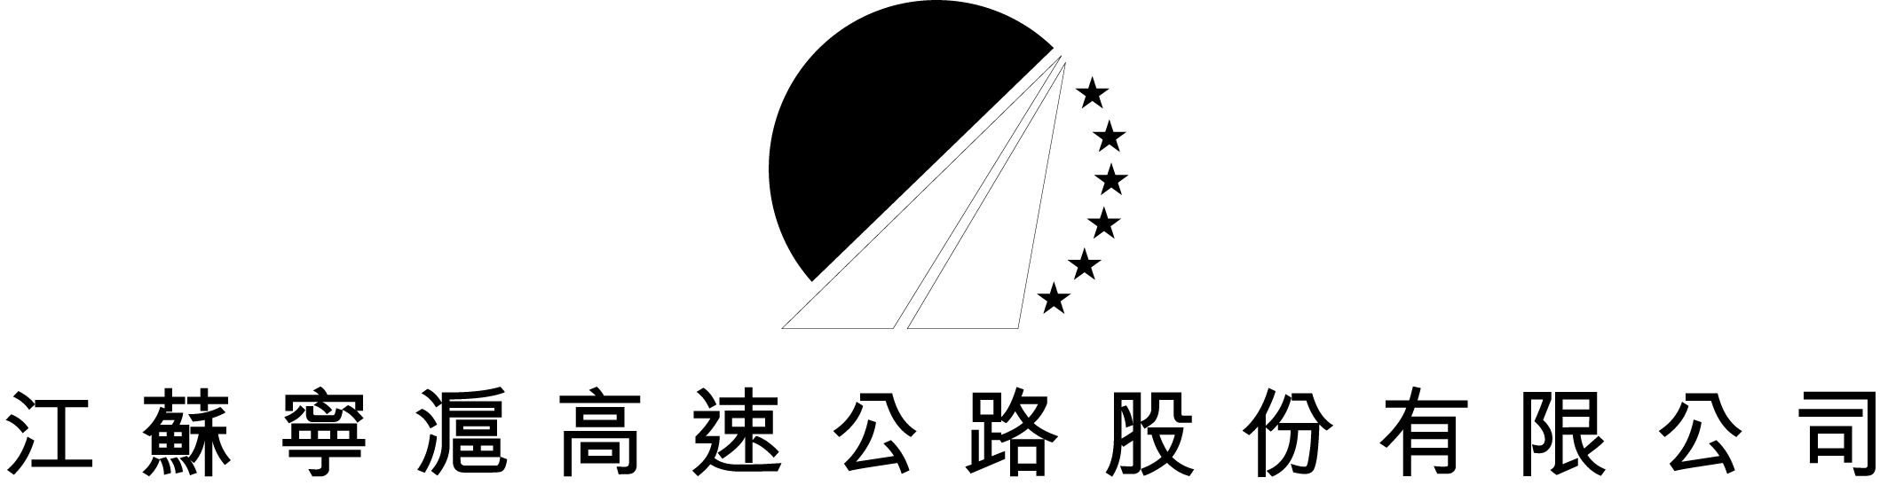
Jiangsu Expressway Company Limited
（于中华人民共和国注册的股份有限公司）
(股份代号: 177)

董事会会议通知

江苏宁沪高速公路股份有限公司（「本公司」）董事会谨此宣布，定于2008年4月29日（星期二）举行董事会会议，以批准本公司截至2008年3月31日止3个月的季度业绩及其它相关事宜。

承董事会命
姚永嘉
董事会秘书

中国‧南京 2008年4月15日

于本公告日期，本公司董事为：沈长全、谢家全、张杨、孙宏宁、陈祥辉、范玉曙、崔小龙、
张永珍*、方铿*、杨雄胜*、范从来*

*独立非执行董事

